**马尔科夫链-蒙特卡洛方法在受限玻尔兹曼机**

**中的实现与性能比较**

电子工程系 无43

丁文浩（2014011079）

dwh14@mails.tsinghua.edu.cn

**Abstract**

本文首先探讨了蒙特卡洛-马尔科夫链（Markov Chain Monte Carlo，MCMC）方法在二维高斯分布下的采样效率与准确性。进而将三种不同的MCMC算法应用于受限玻尔兹曼机（Restricted Boltzmann Machines，RBM）训练过程中的分割函数（partition function）求解过程。

通过比较似然值结果得出了不同采样算法在MNIST数据集下的性能与效率差异，并对于其中准确性与效率较高的算法进行了分析。

**Introduction**

许多基本的科学问题都可以使用模拟的思想来解决，蒙特卡洛算法（Monte Carlo）就是使用随机的方式来产生大量样本模拟一个计算量巨大的过程，但是MC本身的模拟过程是随机的，为了能够得到更好的采样过程，一般使用MCMC，沿着一条马尔科夫链进行采样，最终达到一个平稳的分布实现精确模拟（[1] Persi Diaconis，2010）。

MCMC方法最早由Metropolis提出，后来由Hastings改进，合称为M-H算法（[2] Hastings, W.K. 1970）,是MCMC的基础方法。

随着机器学习的发展，MCMC在其中的大量数据训练过程中起着重要的作用（[3] Christophe Andrieu，2003），并发展出了越来越多的优化的MCMC算法，比如：AIS（[4] Ruslan Salakhutdinov, 2009）、

RTS（[5] David E. Carlson, 2016）、TAP（[6] Marylou Gabrie Eric W. Tramel Florent Krzakala, 2015）、SAMS（[7] Zhiqiang Tan, 2014）。

RBM是在1986年由Paul Smolensky提出，这是一种无向二部图模型，一共分为两层，分别是可见层（visible）和隐含层（hidden），且不同于一般的玻尔兹曼机，RBM的两个层的内部是独立的。

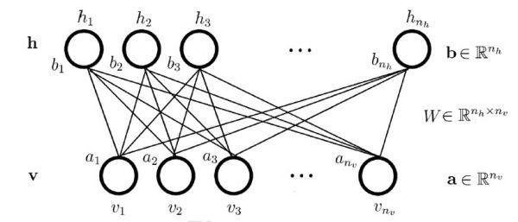

图1 RBM图模型

该模型刚被提出时，由于其训练过程的复杂性该模型一直没有发展。直到Hinton（[8] Geoffrey Hinton , 2010）等人提出对比收敛算法（CD）之后，RBM才被广泛应用。

上述的几种MCMC方法都在RBM的分割函数估计问题上有着很好的效果。其中AIS与RTS算法都是基于模拟退火的思想（[9] Radford M. Neal, 2008），在高温时寻找全局最优解，随着温度的降低使最优解稳定，但是这两种方法的问题是需要大量的采样过程来逐步逼近一个稳定的分布，所以在时间开销上比较大。TAP算法采用的是一种交叉迭代的方式，虽然能够快速的收敛，但是从结果上来看可能会产生周期振荡的现象，有时不能得到稳定解。

本文的结构如下：首先抽象出了RBM的物理模型，并在该模型下介绍了上述三种较为高效的MCMC分割函数计算方法，通过对于每种算法的编程实现给出最终的结果，最后对于得到的似然值结果进行比较和分析。

**Model**

RBM是一种无监督学习方法，其目的是最大可能的拟合输入数据，但是对于一组输入数据来说，在不知道分布的情况下是非常难以学习的。根据统计力学的结论表明，任何概率分布都可以转变成基于能量的模型，并且可以利用能量模型的特有的性质和学习过程。

RBM就采用了这种基于能量的物理模型，能量函数是描述整个系统状态的一种测度：概率分布越集中，系统的能量越小；系概率分布越趋于均匀分布，则系统的能量越大。因此，能量函数的全局最小值对应的是系统的最稳定状态。

RBM的能量函数公式如下：

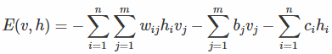（1）

而在统计热力学上，当系统和它周围的环境处于热平衡时，状态i发生的概率遵循下面的公式：

（2）

其中的Z是与状态无关的常数，基于这一点我们可以在能量函数的基础上就定义可视节点和隐藏节点的联合概率分布：

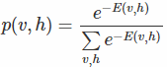（3）

其中分母称为归一化常数，在热力学中也叫作分割函数，常表示为Z(v,h,θ)。该求解过程的问题在于，当样本量比较大的时候Z的计算量巨大，不能采用普通的方式，所以在这里引入了MCMC方法，通过采样的方式来近似获得这个常数。

RBM模型的用途主要是四种：

1）对数据进行编码，然后交给监督学习方法去进行分类或回归，当做一个降维的方法来使用。

2）得到了权重矩阵和偏移量，供BP神经网络初始化训练。实际应用结果表明，直接把RBM训练得到的权重矩阵和偏移量作为BP神经网络初始值，可以得到非常好的结果。

3）估计联合概率p(v,h)，如果把v当做训练样本，h当成类别标签，就可以利用贝叶斯公式求解p(h|v)，进而进行分类，类似朴素贝叶斯、LDA、HMM，作为一个生成模型（Generative model）使用。

4）接计算条件概率p(h|v)，如果把v当做训练样本，h当成类别标签，就可以作为一个判别模型（Discriminative model）使用。

本文中在MNIST手写数据集中的应用就是RBM的判别模型的用法。

**Basic Theory and Method**

首先为了对MCMC的采样过程有一个充分地认识，采用Metropolis-Hastings算法对于二维高斯分布进行了采样。

M-H算法是MCMC的基础方法。由M-H算法演化出了许多新的抽样方法，包括目前在MCMC中最常用的Gibbs抽样也可以看做M-H算法的一个特例。M-H算法的过程如下：

**Algorithm 1 Metropolits-Hastings采样算法**

1）初始化马氏链的初始状态 $X_{0}=x_{0}$

2）对t = 0,1,2,… 循环以下过程进行采样

* 第t个时刻马氏链状态为 $X_{t}=x_{t}$，采样 $y \sim q\left(x \right| x_{t})$
* 从均匀分布采样， $u \sim Uniform[0, 1]$
* 如果 $u <α\left(x_{t}, y\right)=\min\left\{\frac{p\left(y\right)q\left(x_{t} \right| y\}}{p\left(x_{t}\right)q\left(y \right| x_{t})}, 1\right\}$，则接受转移 $y← x_{t}$，即 $X_{t+1}=y$；否则不接受转移，即 $X_{t+1}=X_{t}$

根据该算法对一个参数如下的二维高斯分布进行40000次模拟采样：

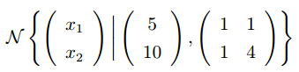（4）

最终得到的采样结果如下图所示：

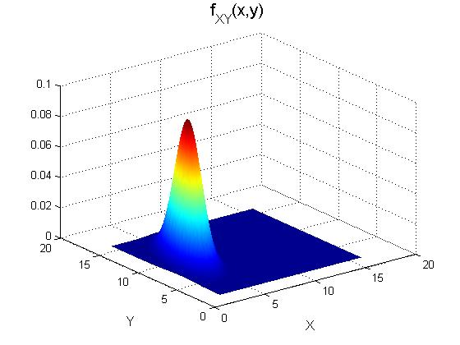

图2 M-H算法采样结果

在采样过程中是一个马氏链不断趋于平稳的过程，所以使用不同的颜色标出状态转移的过程如下图所以（**四种颜色代表四个阶段，顺序依次是黄色、绿色、红色、蓝色**）：

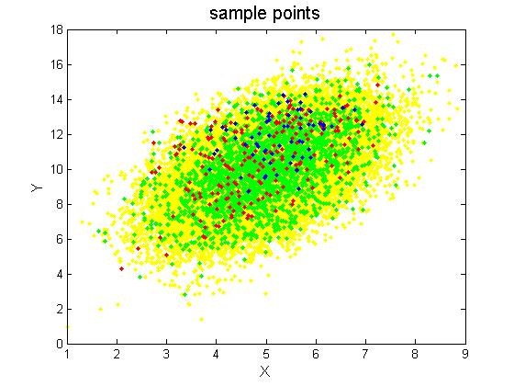

图3 M-H算法状态转移过程

从同种可以看出，当采样次数足够多时，最终的状态已经能够很好的收敛到一个有限的区域内，也就是说能够达到一个平稳分布。

以此作为基础介绍我所采样的三种算法的基本理论

1）AIS

AIS（Annealed Importance Sampling）算法的全称是退火重要性采样，采用一种基于模拟退火的思想。

其基本思想是使用马氏链构造一个逐渐趋近于平稳分布的序列，然后根据公式得到每两个状态之间的Z的比值：

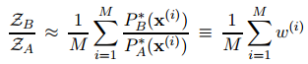



由于状态A使我们自己构造的，所以根据过程中的ω的平均值就可以得到最终的状态B的归一化常数 $Z_{B}$。整个算法的核心在于使用温度的倒数 β 作为迭代的步长，这是典型的模拟退火的思想：

$$β= \frac{1}{Temperature}$$

β从0到1的过程代表着温度从无穷大下降到0，这个退火的过程可以有效地避免陷入局部最优解，具体的算法过程如下：

**Algorithm 2 Annealed Importance Sampling算法**

1）在0 < $β_{0}$ < $β_{1}$… < $β_{K}$ < 1中选择一个 $β_{k}$

2）从 $P_{A}=P_{0}中抽样出x_{1}$

3）for k = 1 ： K-1 do

通过 $T_{k}(x_{k+1}← x_{k})$ 在给定 ${ x}_{k}$ 的条件下抽样 得到 $x_{k+1}$

end for

令 ω = $\prod_{k=1}^{K}{\frac{P_{k}^{*}(x_{k})}{P_{k-1}^{*}(x_{k})}}$

2）RTS

3）TAP

**Method**

这一部分是重点，是我自己的方法，需要详细地介绍每一种方法的实现过程，一定要根据实际问题出发。

这个地方只说实现的过程，没有图和结果

（2）AIS

（3）RTS

（4）TAP

其中AIS与RTS算法都是基于模拟退火的思想，在高温时寻找全局最优解，随着温度的降低使最优解稳定，但不同的是AIS是认为规定了温度的变化方向为降低方向，并采用MCMC的方式利用各个温度构造了一个马尔科夫转移链，该链的最终状态就是我们需要的稳定状态。而RTS则是通过对温度采样的方式整体更新整个转移链，在所有更新结束之后就可以得到稳定的状态。

**Analysis of Method**

重点分析，对方法的性能、收敛性、稳定性、适用性等指标特性进行分析。可以大大深化你的研究，提高成果的质量。这也是提升你Project 分数，体现你的特点和与其他人差异的地方。因为project基本没有什么新的思想。

**Algorithm**

理论不等于算法，这一部分需要写伪代码和流程图。还要说一下在实现过程中为了解决某一个小的问题采用的技巧。

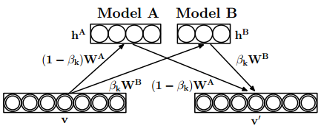

**Numerical Result**

首先你要对仿真环境进行简单的介绍，包括所使用的硬件平台，软件环境，测试数据等。然后尽可能使用图和表格来展示结果。

数据集的说明可以考AIS最后的附录部分

图表一定要有图例。

把所有的迭代过程的图都放出来，但是不要分析为什么，只说最后的结果和趋势，为什么下一个部分再说。

还有所有的似然值的结果，用表格的形式给出。

这里要不要在真实的数据集上做个测试？还能多放几张图片或者针对某一个图做分析。

**Discussion**

尽可能地做深入的探讨，而不要对结果作表面化的重复陈述，比如需要对一条曲线进行说明时，不要只是说“曲线表明， ***随***的增加而下降”，还要用更多的话来解释为什么会出现这种下降。读者想看的正是你的解释和分析，也就是说要对上面的结果做出一个分析。

**Conclusion**

简明扼要地把得到的结果总结陈述，并指出未来的研究方向，包括现有工作中可以改进之处以及尽管想到了但因时间限制没有完成的方法（比如SMAS就没时间做，很多程序没有优化，没有从新实现训练的过程）。

**Acknowledgement**

[1] 感谢电子系无48班石莱茜同学，与她进行了RTS算法方面的探讨使我对于该算法了解更加深入。

[2] 感谢电子系博士生赵昊学长，帮助我了解深度学习的背景知识和RBM的训练框架。

**Reference**

**Articles**

[1] Persi Diaconis《The Markov Chain Monte Carlo Revolution》

[2] Hastings, W.K. 《Monte Carlo Sampling Methods Using Markov Chains and Their Applications》

[3] Christophe Andrieu, Nando De Freitas, Arnaud Doucet and Michael.Jordan. 《 An Introduction to MCMC for Machine Learning》

[4] Ruslan Salakhutdinov.《LEARNING DEEP GENERATIVE MODELS》

[5] David E. Carlson, Patrick Stinson, Ari Pakman, Liam Paninski.《Partition Functions from Rao-Blackwellized Tempered Sampling》

[6] Marylou Gabrie Eric W. Tramel Florent Krzakala《Training Restricted Boltzmann Machines via the Thouless-Anderson-Palmer Free Energy》

[7] Zhiqiang Tan. 《Optimally adjusted mixture sampling and locally weighted histogram analysis》

[8] Geoffrey Hinton《A Practical Guide to Training Restricted Boltzmann Machines》

[9] Radford M. Neal《Annealed Importance Sampling》

**websites**

[1] http://www.tuicool.com/articles/jyqIfe6